蒙古族舞蹈表演服装采购参数表

一、采购基础信息

项目 | 参数详情
服装名称 | 蒙古族剧目舞蹈表演套装
采购数量 | 18套（2026年6月1日前完成交货）
参考单价 | ≤177元/套（含上衣+大摆裙+腰带+基础头饰，可根据采购量协商批量价）
适用场景 | 校园团体操汇演
套装组成 | 长袖上衣+高腰大摆裙+刺绣腰带+配套头饰

二、核心技术参数

（一）上衣部分

指标 | 技术要求
面料材质 | 主体：高弹透气针织棉/冰丝混纺；袖子：高透网纱（透气不闷汗，舞台灯光下无反光干扰）
颜色与设计 | 主色为酒红色，领口、袖口及衣襟处采用蒙古族传统回纹/祥云刺绣，搭配藏蓝色撞色镶边
版型工艺 | 斜襟立领设计，修身剪裁，平举/抬臂动作无束缚；袖口做微喇收口，防止动作时走光
尺寸适配 | 支持S-4XL多尺码定制，胸围、衣长误差±2cm内，适配不同体型学生

（二）大摆裙部分

指标 | 技术要求
面料材质 | 外层：雪纺/高垂感涤纶（飘逸不塌，舞蹈旋转时呈现360°/720°大摆效果）；内衬：高密亲肤棉（防走光，无静电）
颜色与设计 | 主色酒红色，侧边拼接藏蓝色撞色布片，裙身前侧搭配蒙古族传统刺绣挂饰（可拆卸，方便清洗）
版型工艺 | 高腰A字大摆裙，裙摆长度及踝，下蹲/踢腿动作无限制；腰部为宽边松紧+系带设计，适配不同腰围
尺寸适配 | 裙长、腰围误差±2cm内，裙摆展开直径不小于180cm（满足团体操整齐度要求）

（三）腰带与配饰

指标 | 技术要求
腰带 | 藏蓝色刺绣腰带，带蒙古族传统纹样，可调节扣设计，宽度约5cm，固定位置不滑落
头饰 | 基础款蒙古族风格发饰（含银饰质感装饰，重量≤50g，佩戴牢固，舞蹈中无脱落风险）

三、质量与工艺要求
- 刺绣工艺：采用电脑机绣+手工补绣结合，纹样清晰无跳线，色彩牢固度符合GB/T 8427-2019标准，多次洗涤不褪色。
- 耐用性：缝线采用高强度涤纶线，接缝处做双道锁边处理，裙摆边缘加固，满足高频次团体操排练需求。
- 安全环保：面料无甲醛、无异味，符合国家婴幼儿级安全标准，避免过敏风险。
- 色差控制：同批次服装色差≤4级，保证团体操整体视觉效果统一。

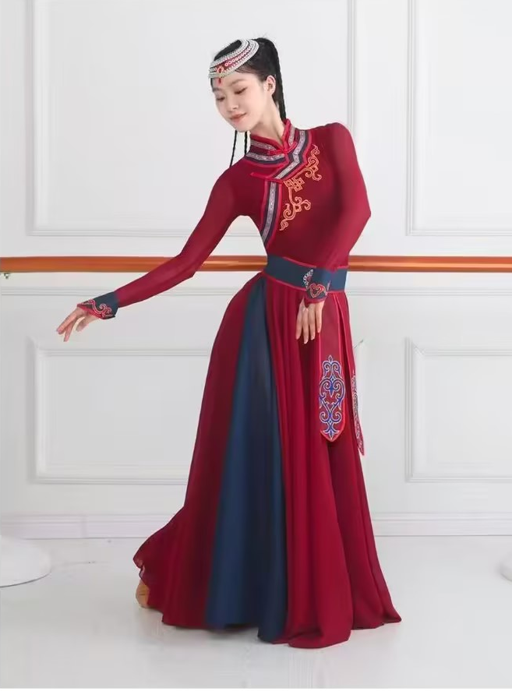
图片参考：

